27 marca 2024 r.

Fujifilm zaprezentuje na targach drupa 2024 cyfrową maszynę inkjetową Jet Press FP790 z atramentami na bazie wody, przeznaczoną do druku opakowań giętkich

Cyfrowa maszyna inkjetowa Fujifilm Jet Press FP790, która wykorzystuje atramenty na bazie wody i jest przeznaczona do druku opakowań giętkich, została zapowiedziana po raz pierwszy w 2021 roku, a jej dostępność w sprzedaży została oficjalnie ogłoszona na targach interpack 2023. Jet Press FP790 rewolucjonizuje proces produkcji opakowań giętkich do produktów spożywczych i artykułów pierwszej potrzeby, umożliwiając niskonakładowy druk zróżnicowanych wariantów produktów i krótkie terminy realizacji, wcześniej nieosiągalne w przypadku druku analogowego.
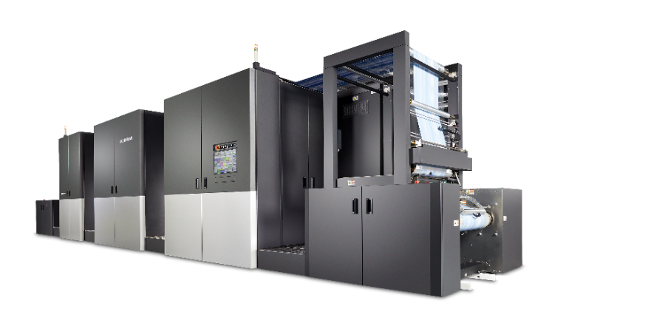

Jet Press FP790

W 2011 roku firma Fujifilm wprowadziła na rynek swoją flagową cyfrową maszynę inkjetową Jet Press 720, która od tego czasu ewoluowała do Jet Press 750S. Maszyny z serii Jet Press są wysoko oceniane za doskonałą jakość obrazu, która przewyższa druk offsetowy, i zostały już zainstalowane w ponad 300 lokalizacjach na całym świecie. Firma Fujifilm stworzyła maszynę Jet Press FP790 do opakowań giętkich, wykorzystując swoje kompetencje w dziedzinie druku atramentowego i wiedzę na temat sprzedaży urządzeń zdobytą na rynku druku komercyjnego.

Na rynku druku opakowań giętkich rośnie zapotrzebowanie na niskonakładowy druk zróżnicowanych wariantów produktów i krótkie terminy realizacji. Tradycyjne metody druku analogowego, takie jak fleksodruk i wklęsłodruk mają problemy ze spełnieniem tych oczekiwań, ponieważ przygotowanie płyt wymaga sporo czasu i dużo kosztuje, co utrudnia zaspokojenie popytu na krótkie serie. Z drugiej strony, technologie druku cyfrowego, w tym inkjetowe, zaczynają spełniać te wymagania.

Maszyna Jet Press FP790 umożliwia drukowanie z wysoką prędkością 50 metrów na minutę na podłożach foliowych o maksymalnej szerokości 790 mm, dzięki czemu jest niezwykle wydajną drukarką cyfrową i rewolucjonizuje proces produkcji opakowań giętkich.

Oprócz głowic drukujących CMYK jest wyposażona w dwa zestawy głowic drukujących do białego atramentu. Poprawia to krycie bieli i zwiększa nasycenie kolorów atramentu, oferując tętniące życiem wydruki. Maszyna posiada również mechanizm nakładania podkładu na podłoże przed drukowaniem, zapewniając wysoką przyczepność atramentu nawet na wodoodpornych podłożach foliowych. Co więcej, rozdzielczość głowicy drukującej 1200 x 1200 dpi umożliwia druk cyfrowy w wysokiej rozdzielczości.

W czasie przedpremierowych prezentacji maszyna Jet Press FP790 zebrała pozytywne opinie wielu klientów i została już zamówiona przez cztery firmy działające na rozwijającym się rynku druku cyfrowego opakowań giętkich. Kilku klientów rozpoczęło już pełną eksploatację, w tym Eco Flexibles, niezwykle ekologiczny przetwórca opakowań giętkich w Wielkiej Brytanii, który uruchomił druk próbny w sierpniu ubiegłego roku. Po pomyślnym zakończeniu prób firma była pod tak dużym wrażeniem możliwości maszyny, że zgodziła się również zainstalować w niedalekiej przyszłości drugą maszynę, aby jeszcze bardziej zwiększyć produktywność.

Firma Fujifilm zamierza nadal rozwijać i dostarczać przełomowe produkty na szybko digitalizujący się rynek poligraficzny, przyczyniając się do rozwoju globalnego przemysłu poligraficznego.

^{*1} Folia BOPP i folia PET są kompatybilnymi materiałami bazowymi dla tego produktu.

KONIEC

O FUJIFILM Corporation
FUJIFILM Corporation jest jedną z największych spółek operacyjnych FUJIFILM Holdings. Od momentu założenia w 1934 roku, firma stworzyła mnóstwo zaawansowanych technologii w dziedzinie fotografii, a zgodnie z jej staraniami, aby zostać wszechstronną firmą zajmującą się ochroną zdrowia, Fujifilm stosuje dziś te technologie w zapobieganiu, diagnozowaniu i leczeniu chorób w medycynie i naukach biologicznych. Fujifilm rozwija się także w segmencie materiałów o wysokiej funkcjonalności, w tym przeznaczonych do płaskich ekranów, oraz w segmentach systemów graficznych i urządzeń optycznych.

O FUJIFILM Graphic Communications Division
FUJIFILM Graphic Communications Division to długoterminowy partner o ustabilizowanej pozycji, który koncentruje się na dostarczaniu wysokiej jakości, zaawansowanych technicznie rozwiązań drukarskich, które umożliwiają drukarniom uzyskanie przewagi konkurencyjnej i rozwijanie działalności. Stabilność finansowa firmy i bezprecedensowe inwestycje w badania i rozwój pozwalają rozwijać autorskie technologie najlepszego w swojej klasie druku. Należą do nich rozwiązania pre-press i drukarni, obejmujące druk offsetowy, wielkoformatowy i cyfrowy, a także oprogramowanie procesów produkcyjnych do zarządzania produkcją druku. Firma Fujifilm z zaangażowaniem ogranicza wpływ swoich produktów i operacji na środowisko naturalne, podejmując aktywne działania w zakresie jego ochrony, i stara się edukować firmy drukarskie na temat najlepszych praktykach ochrony środowiska. Więcej informacji można znaleźć na stronach fujifilmprint.eu, youtube.com/FujifilmGSEurope lub śledząc nas na @FujifilmPrint

Dodatkowe informacje:
Daniel Porter
AD Communications
E: dporter@adcomms.co.uk
Tel: +44 (0)1372 464470

